**GIANNIS STUDIOS - INSULA THASSOS**

**KINIRA VARA 2021 – sejur individual**

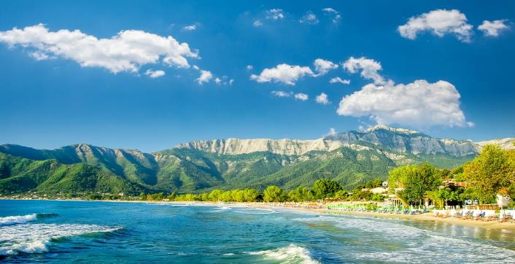

|  |  |
| --- | --- |
| **Perioada** | **Studio**  **cu 2 paturi**  **(pentru 2adl)** |
| **01.06-30.06.2021** | **60 euro** |
| **01.07-10.09.2021** | **70 euro** |
| **11.09-30.09.2021** | **60 euro** |

**!!! Atentie: tarifele sunt de studio/noapte fara masa**

Datand inca din vremurile stravechi ale fenicienilor, **Kinira Thassos** se afla la 24 de kilometri de Limenas, capitala insulei Thassos. Frumoasa statiune este recunoscuta pentru tavernele pescaresti, farmecul natural al peisajelor si plaja curata si linistita. Satul **Kinira** mai este cunoscut si sub numele de “Loutra” (gr. baie) si aici se pot vizita ruinele unei basilici crestine si a unor bai din epoca bizantina. Este o zona stancoasa cu ape bogate in peste, de unde si multimea de taverne in care va puteti delecta cu preparate traditionale din peste. Tot de **Kinira** apartine si **Kiniriotiko**, o mica insula nelocuita ce se vede de pe malul marii, acoperita in totalitate de pini si maslini, cu o plaja stancoasa, insulita da un plus de farmec intregii zone.

**TIPOLOGIE CAMERE:**

* **studio cu 2 paturi**: 1 camera cu 1 pat dublu

Studioul are 18 m²si este dotat cu A/C, incălzire, balcon, veranță, bucătărie comună, frigider, televizor LCD / Ecran plat, uscător de păr, articole de toaletă gratuite, uscător pentru haine, dulap, saltea cu spumă de memorie, pat pentru copii disponibil (la cerere), curatenie zilnica

**TARIFUL INCLUDE:**

* -cazare
* -bucatarie comuna
* -TV
* -Wi-fi internet
* -gradina
* -BQ
* -parcare

**TARIFUL NU INCLUDE:**

* -Asigurare medicala/storno sau Covid
* -Taxa de statiune: 0.50euro/camera/noapte
* -A/C contra cost 5euro/camera/zi

**ALTE DETALII:**

* - taxele de statiune se platesc la receptia hotelurilor/vilelor:
* **Hoteluri de 5 stele** - 4 euro pe noapte pe cameră
* **Hoteluri de 4 stele** - 3 euro pe noapte pe cameră
* **Hoteluri de 3 stele** - 1,50 euro pe noapte pe cameră
* **Hoteluri și apartamente de 1 / 2 stele** - 0,50 euro pe noapte pe cameră

**CAZARE:**

**Giannis’s studios,** sunt situate în Kinira într-o locație liniștită, chiar lângă mare. Are o curte frumoasă și spațioasă, cu multă umbră și grătar. Vederea spre mare este frumoasă. Camerele sunt decorate decent și foarte curate.

Distanța până la plajă este de 50 de metri.

Oaspeții au la dispoziție 10 camere (18m2) cu o bucătărie comună și toate sunt destinate a două persoane. De asemenea, toate unitățile de cazare au un pat dublu. Există șase camere la primul etaj și patru camere la parter.

Toate camerele au TV și frigider. Deoarece camerele nu au o bucătărie, proprietatea are două bucătării mari pentru a le putea utiliza oaspeții, una este pentru oaspeții de la parter, iar cealalta este pentru oaspeții care au închiriat camerele la etaj.

Curățenia este asigurată zilnic, iar lenjeria și prosoape sunt schimbate la fiecare 3 zile.

Curtea este foarte frumos amenajată, are un gazon mare, mai multe bănci și mese și un grătar pentru oaspeți să-l folosească.

Locul de parcare este oferit tuturor.

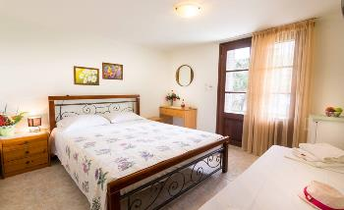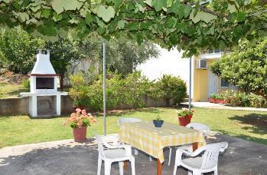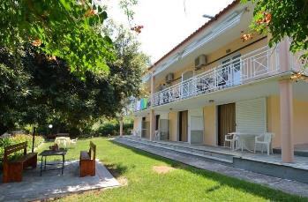**GIANNIS STUDIOS – KINIRA (INSULA THASSOS)**

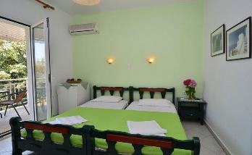

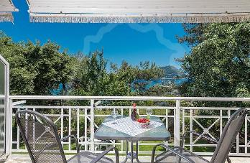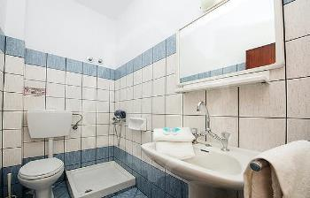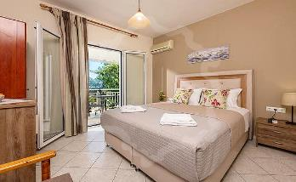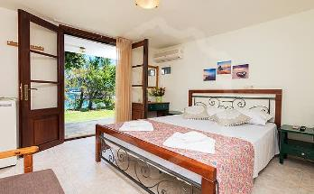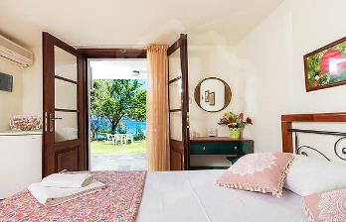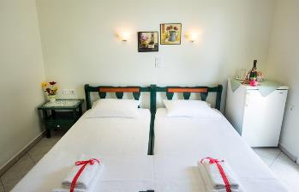

**Cod oferta: #als067**